**一共有3个改版需要做:**

**【第1改版】**需要完成的是健身计划 “天天锻炼”改版

包括两个设计任务——

第一个，表格大概如下：

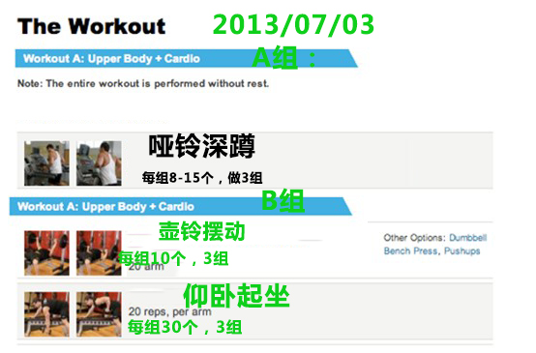

1. 其中蓝色条的组有可能增加到ABCD四个组，所以应是可以增加的；
2. 每个组里面的动作也是有可能增加多个的，比如B组有两个动作，多的时候有可能6-7个；
3. 点击每个动作名称将会弹出视频窗口，这就是Dong第二个要设计的东西

第二个，视频小弹窗

看图：

<http://www.bodybuilding.com/exercises/main/popup/name/barbell-bench-press-medium-grip>

（原图）

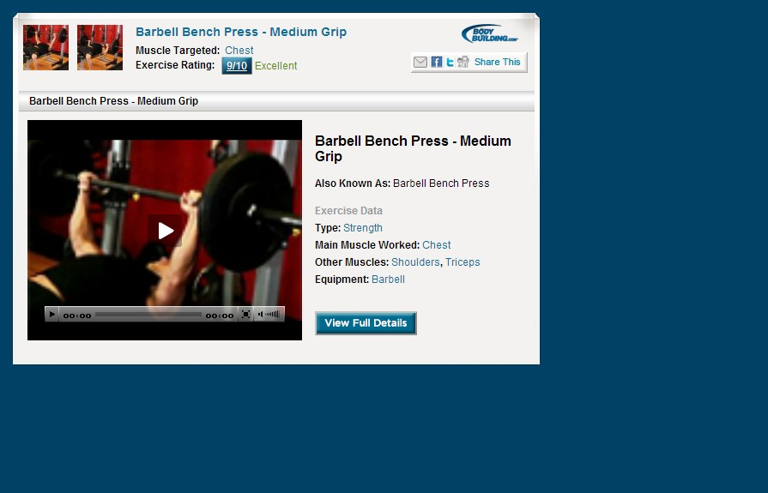

（效果图）动作部位/器械会加链接

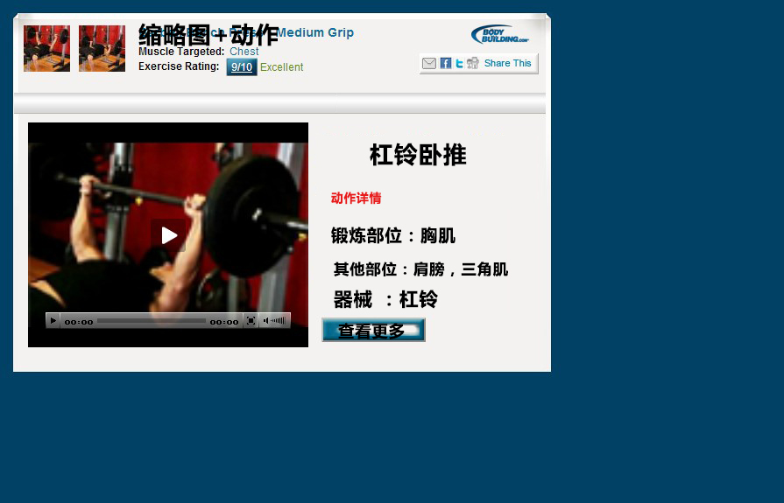

**【第2个改版】**特定锻炼计划

（导航栏）健身计划 >> 天天锻炼 、（增加） 特定健身计划

（1）

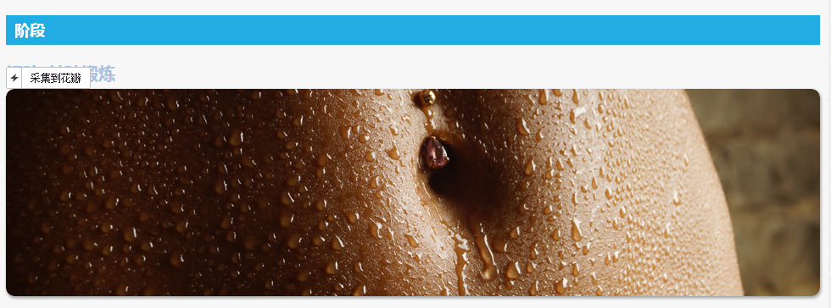

蓝色条：特定锻炼计划

蓝条下面：21天减肥计划

图片点击进去之后，类似天天锻炼的页面，不过少了划片下面的4张小图：效果如下

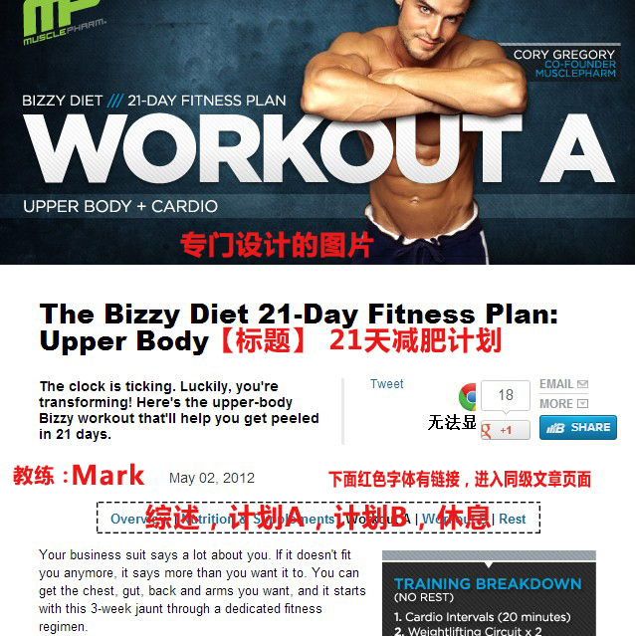

这个综述页面的内容有视频有文章有图片，其中有一个设计任务 - （2）【计划日程表】也内嵌在文章里面 ——

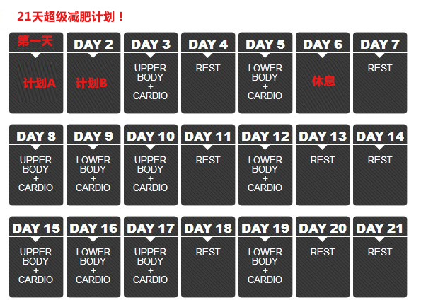

其中计划A，计划B和休息都是可以点击的，分别进入文章页面

比如，进入计划A，基本上排版跟综述是一样的，也有视频文章图片，其中这里有特别之处就是具体的【动作组合】，基本设计是跟天天锻炼改版页面一样的。点击动作也是弹出小视频。

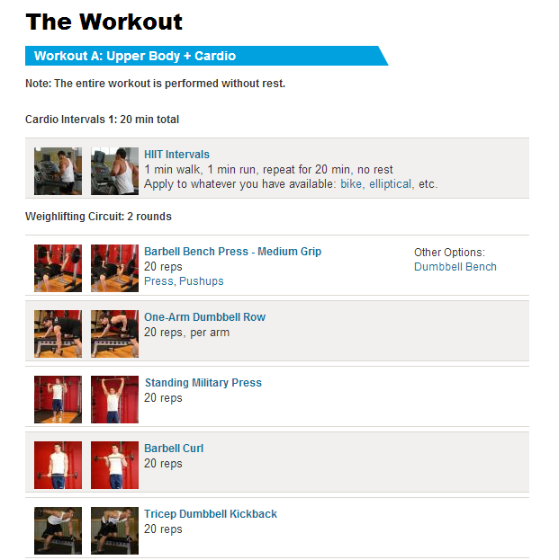

**【第3个改版】**视频页面改版 ：

 锻炼视频改成 【锻炼部位】